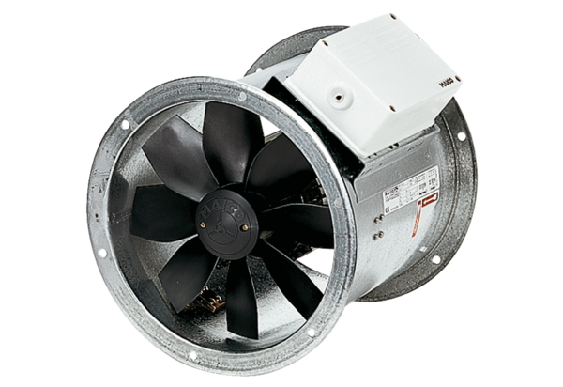Axial-Rohrventilator DZR 25/42 BVerpackungseinheit: 1 StückSortiment: C
Artikelnummer: 0086.0041Hersteller: MAICO

